# 一、AGV

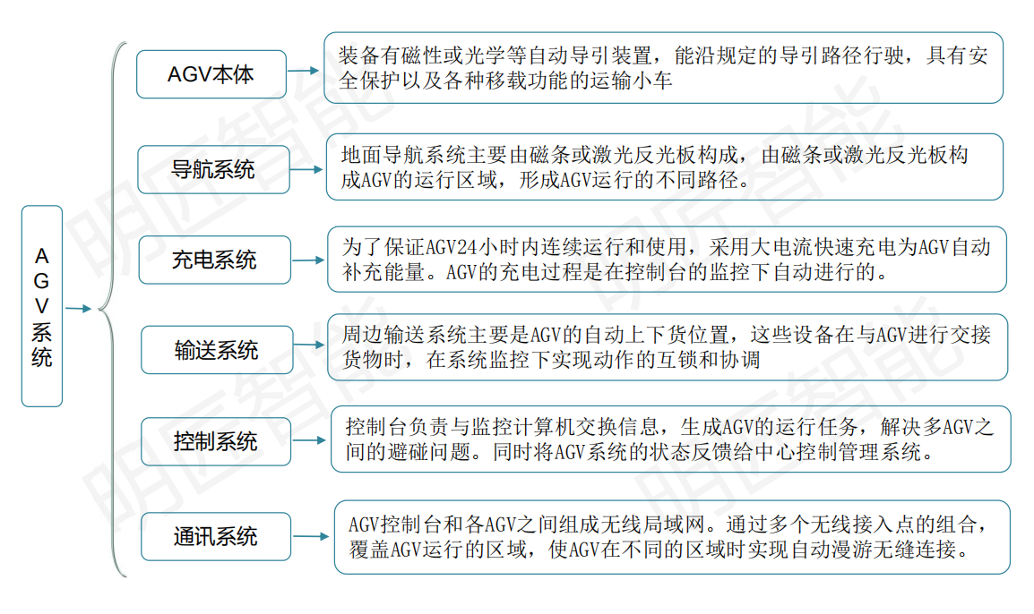

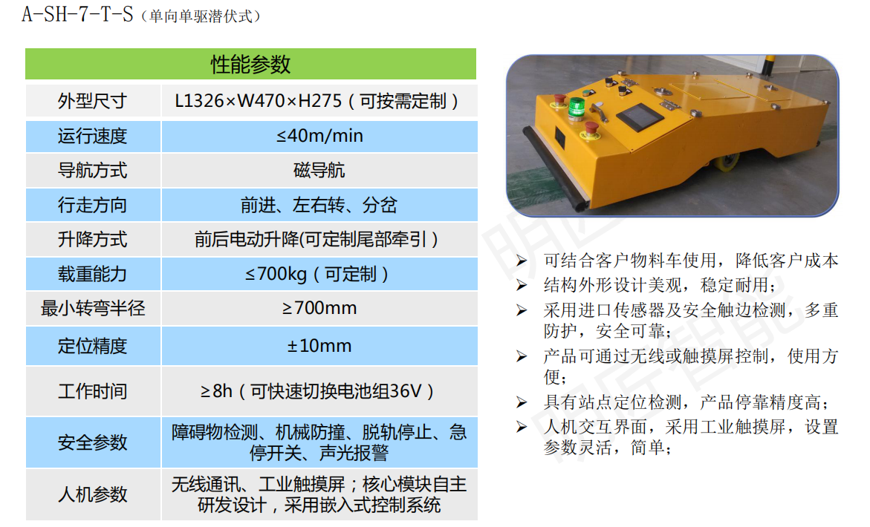

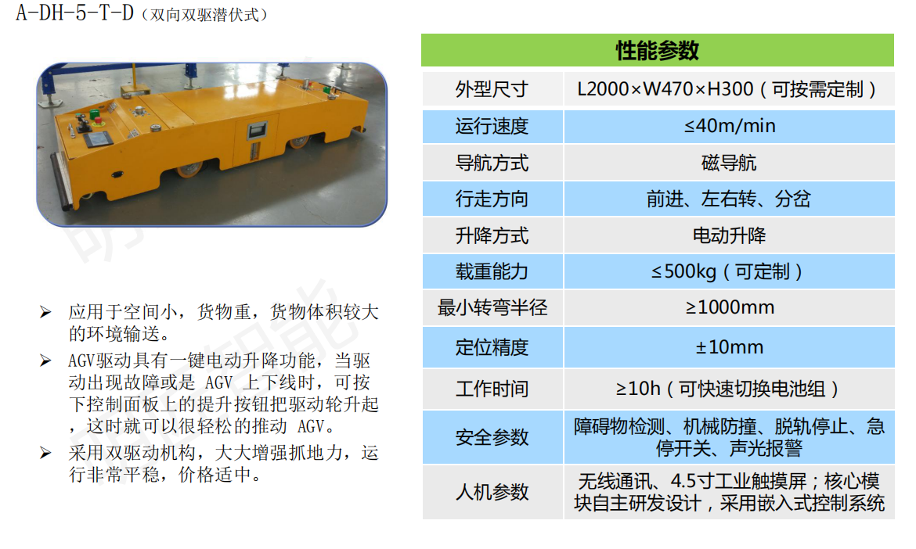

# 二、虚拟仿真（数字化双胞胎）

数字化双胞胎模型指的是以数字化方式在虚拟空间呈现物理对象，即以数字化方式为物理对象创建虚拟模型，模拟其在现实环境中的行为特征。数字化双胞胎模型具有模块化、自治性和连接性的特点，可以从测试、开发、工艺及运维等角度，打破现实与虚拟之间的籓篱，实现产品全生命周期内生产、管理、连接的高度数字化以及模块化。基于数字化双胞胎模型，结合Mes等，用户可在获得实时生产信息的基础上对流程进行规划和优化，并通过产品实时数据提高系统性能，还可以实现虚实同步。

在虚拟空间中搭建虚拟场景，在物理空间中采集实际设备的相关信号，利用MQTT、OPCUA、Modbus等通讯协议并将信号传入虚拟空间，虚拟空间中的设备根据信号进行运动，实现虚实同步。

（1）大和衡器项目

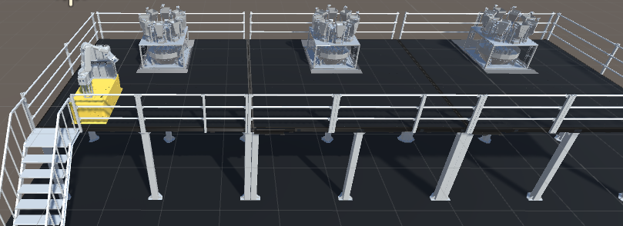

场景中主要包含AGV、机械臂和配料机；主要工作流程：AGV运行到指定工位，机械臂将指定原料放入配料机，由配料机进行配料；

（2）宇通项目

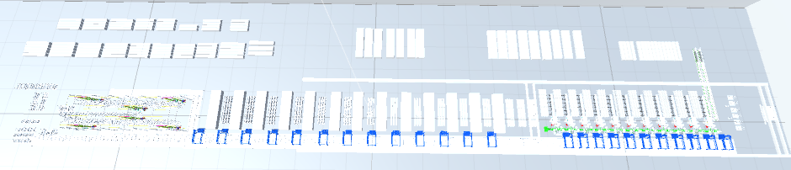

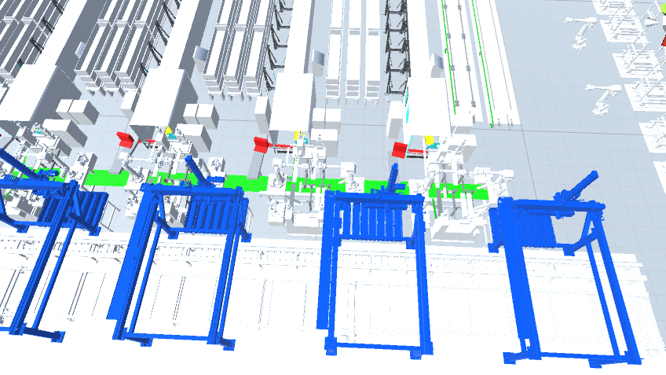

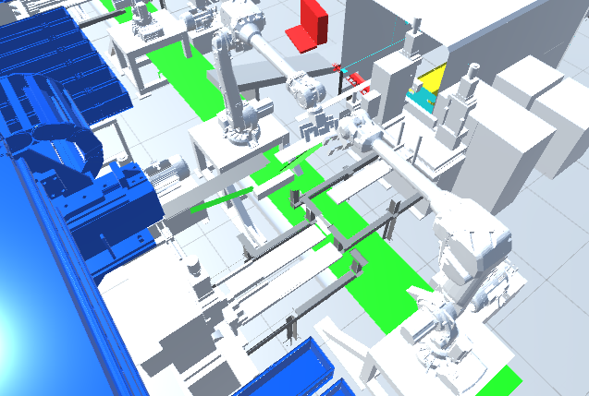

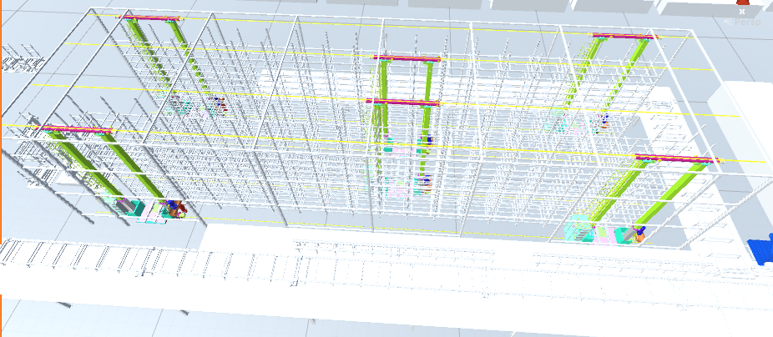

场景中包含RGV、智能行车、机械臂、衍架机械臂、直切锯、激光切锯、立体库、堆垛车等设备，该条产线利用实时信号，进行原材料的切割加工，并放入立体库，同时实现虚实同步。

1. 商飞机床仿真

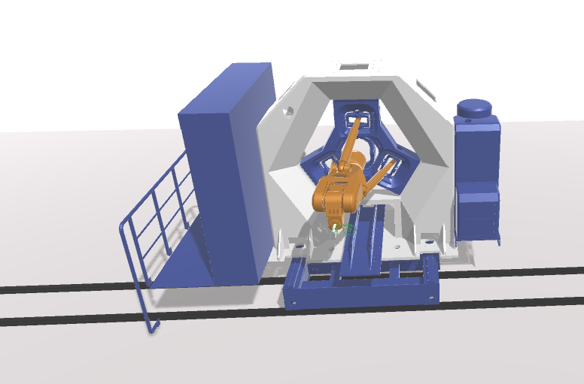

本项目主要是对机床进行仿真，利用机床的实时信号，仿真机床的加工动作，并展示刀头运动轨迹，实现虚实同步。

# 三、机器视觉

机器视觉就是用机器代替人眼来做测量和判断。机器视觉系统是指通过机器视觉产品（即图像摄取装置，分 CMOS 和CCD 两种）将被摄取目标转换成图像信号，传送给专用的图像处理系统，得到被摄目标的形态信息，根据像素分布和亮度、颜色等信息，转变成数字化信号；图像系统对这些信号进行各种运算来抽取目标的特征，进而根据判别的结果来控制现场的设备动作。

